**MANUAL**

**REGISTRO DE PRODUCCIÓN DIARIA**

Acceder a la siguiente ruta: [*http://172.27.3.86:5000/sidtefim/*](http://172.27.3.86:5000/sidtefim/)

Desde su equipo virtual(vpn)

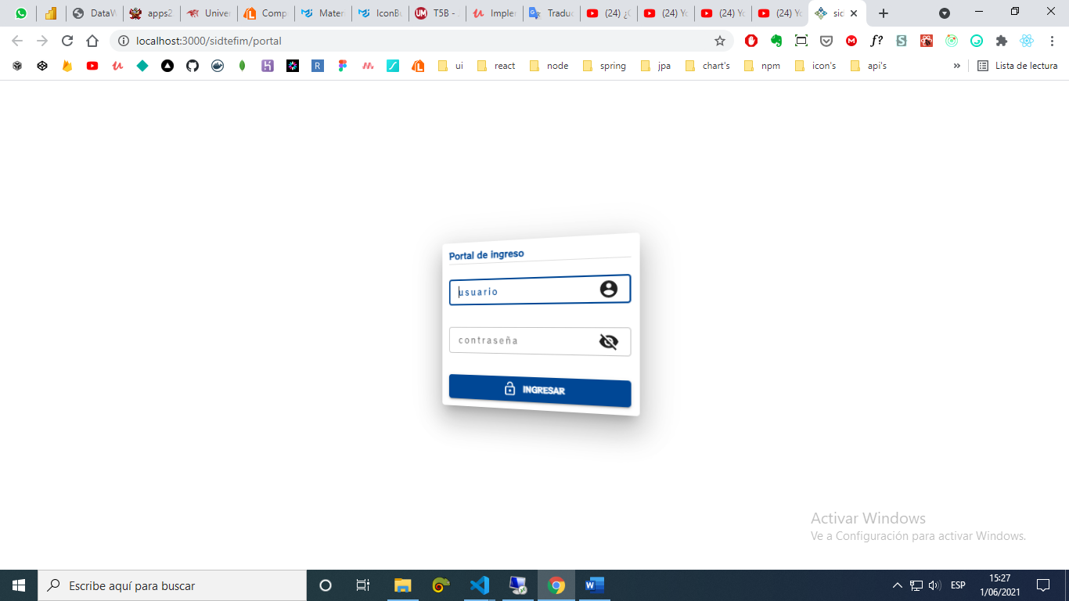

*Contraseña:* ***123***

*Usuario de migraciones*

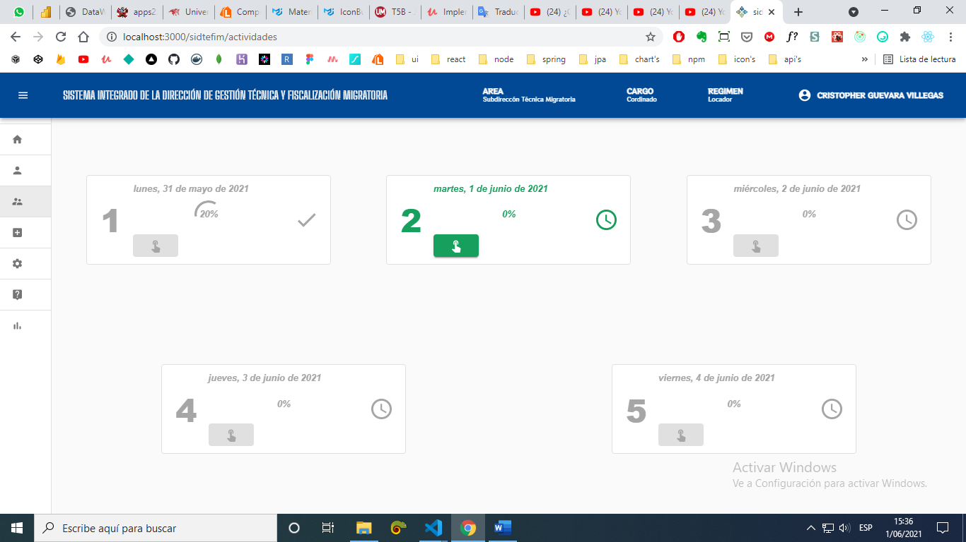

*Click, para seleccionar una actividad, desde una lista existente.*

*Ver actividad seleccionada, antes de agregar a tu lista de actividades diarias.*

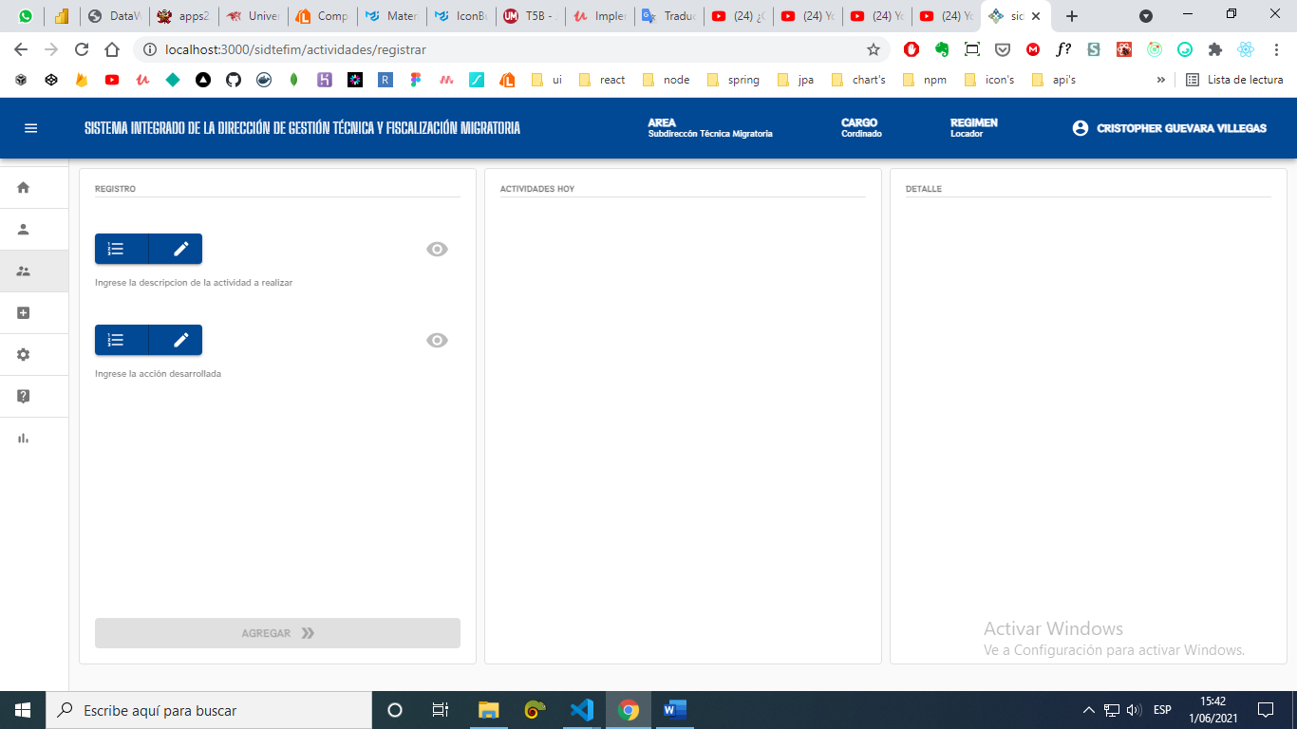

*Click, para ingresar una actividad manualmente.*

*Actividad agregada a su lista.*

*Visualizador de detalle.*

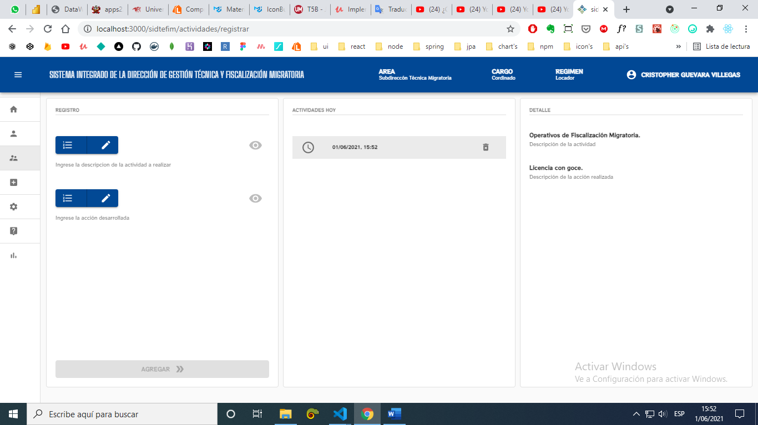

**ACTUALIZACIÓN DE CREDENCIALES**

*Ingrese una nueva contraseña*

